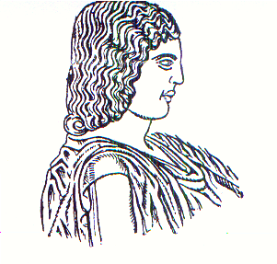
ΓΕΩΠΟΝΙΚΟ ΠΑΝΕΠΙΣΤΗΜΙΟ ΑΘΗΝΩΝ
ΤΜΗΜΑ ΕΠΙΣΤΗΜΗΣ ΦΥΤΙΚΗΣ ΠΑΡΑΓΩΓΗΣ

ΕΡΓΑΣΤΗΡΙΟ ΑΝΘΟΚΟΜΙΑΣ ΚΑΙ ΑΡΧΙΤΕΚΤΟΝΙΚΗΣ ΤΟΠΙΟΥ

ΔΙΕΥΘΥΝΤΡΙΑ: ΑΝΑΠΛ. ΚΑΘΗΓΗΤΡΙΑ ΜΑΡΙΑ ΠΑΠΑΦΩΤΙΟΥ
Ιερά οδός 75, Αθήνα 118 55 - Τηλ. 210 5294552 - Fax 210 5294553 - Email: mpapaf@aua.gr

Αθήνα, 14/12/2011

ΑΝΑΚΟΙΝΩΣΗ

Πρόγραμμα Εξετάσεων Εργαστηρίων-Μαθημάτων Ιανουαρίου 2012

1. Καλλωπιστικά Φυτά: 16/1/2012

Θεωρία: 11.00 πμ, Αμφ. Κουτ/λου
Εργαστήριο: 12.30 πμ, Αμφ. Κουτ/λου
- Αναγνώριση δειγμάτων καλ/κών φυτών
- Στη συνέχεια για όσους έχουν περάσει επιτυχώς την αναγνώριση των δειγμάτων θα ακολουθήσει κοπή μοσχεύματος και οι εξετάσεις στη θεωρία του εργαστηρίου (Σημειώσεις Εργαστηριακών Ασκήσεων)
Σημείωση: για τη συμμετοχή στις εξετάσεις οι φοιτητές είναι απαραίτητο να έχουν μαζί τους κλαδευτικό ψαλίδι

2. Ανθοκομία Ι

Θεωρία: 6/2/2012 11.00 πμ Αμφ. Κουτ/λου-Νιαβή
Εργαστήριο: 9/1/2012 5.00 μμ Αμφ. Κουτ/λου-Νιαβή

Επίδειξη υπογείων αποθησαυριστικών οργάνων θα γίνει στο Εργαστήριο Ανθοκομίας την προσεχή Πέμπτη 22/12/2012 από 12.00-14.30.

